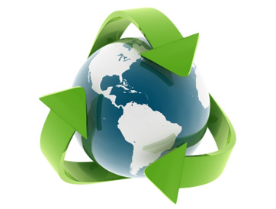
PROJETO: “TURMA DO VERDE”

INTRODUÇÃO

A degradação ambiental tem sido uma das principais preocupações do novo século e analisada cuidadosamente por cientistas pela maneira como afeta a vida das pessoas.
De acordo com Artigo 3º, inciso I, da Lei 6.938/81, Meio Ambiente é o conjunto de condições, leis, influências e interações de ordem física, química e biológica, que permite, abriga e rege a vida em todas as suas formas.
Dessa forma, podemos entender que as questões ambientais afetam sobremaneira a vida das pessoas.
Nesse sentido, a escola desempenha papel importante na formação das crianças para conscientização dos cuidados e preservação do em que vivemos.

JUSTIFICATIVA

O estudo deste tema pretende promover a reflexão sobre a interação do aluno, apresentando diferentes destinos do lixo, conduzindo uma reflexão sobre os problemas acarretados por eles e as possíveis soluções, direcionando-os para o que se pode fazer para evitar agressões ao meio ambiente.

OBJETIVOS

- Estimular o aluno a pensar nas atividades diárias que realizamos e nos resíduos que estas atividades geram e que lançamos no ambiente;
- Caracterizar materiais recicláveis e processos de tratamento de alguns materiais do lixo: matéria orgânica, papel, plástico, etc;
- Reconhecer os diferentes tipos de lixo e as formas de tratamento e destino;
- Identificar os materiais recicláveis e verificar a importância e a necessidade das coletas seletivas do lixo;
- Conhecer os processos de reciclagem de materiais.
ESTRATÉGIAS

- Rodas de conversas;
- Vídeos e atividades Edukatu:
Circuito “Turma que Recicla”
Na Mochila: “De onde vem, para onde vai”
“Como era, como ficou, como será”;
- Elaboração de textos coletivos;
- Confecção de cartazes;
- Confecção de brinquedos e jogos com sucatas.

AVALIAÇÃO
A avaliação será contínua durante as atividades desenvolvidas, através da participação, observação e mudança de comportamento do grupo e individual com relação a tudo que envolve a preservação do Meio Ambiente, como: descarte correto do lixo (matéria orgânica, papel, plástico e outros).

